Министерство образования и молодежной политики Свердловской области



ГАПОУ СО «Екатеринбургский колледж транспортного строительства»

# Отчёт по программе «Практическая 16»

Выполнил: Никитин Семен

Группа: ПР-21

Преподаватель: Мирошниченко Г.В

2023

**Задание1:**

Дан текстовый файл с информацией.

Вывести на экран количество вхождений слова, которое вводится

пользователем с клавиатуры (без учета регистра) в предложенном тексте.

**Входные и выходные данные:** file – название файла, string, текст

slovo – слово с которым сравнивается, string, текст

**Блок-схема**

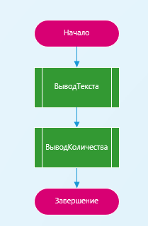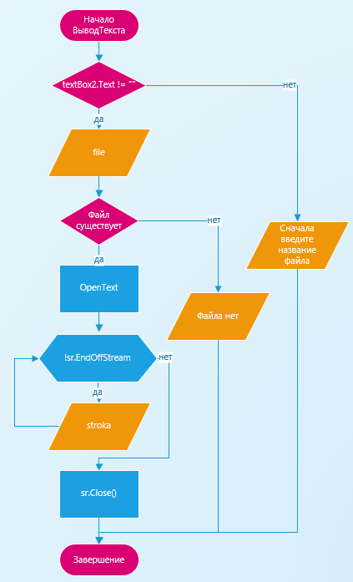

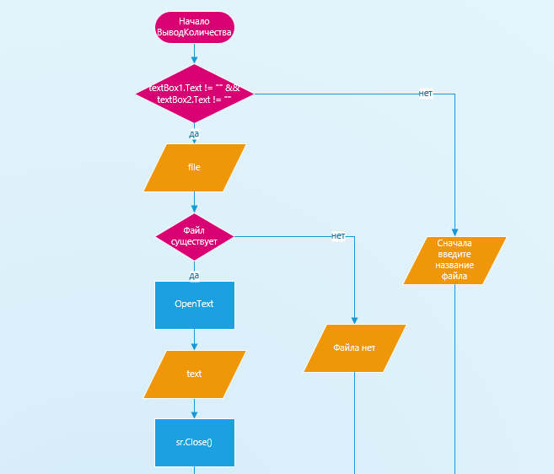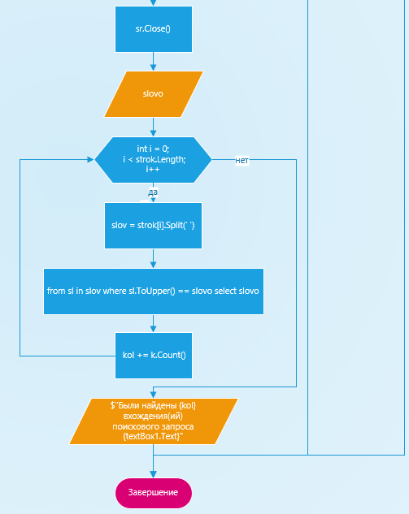

**Листинг программы (если есть)**

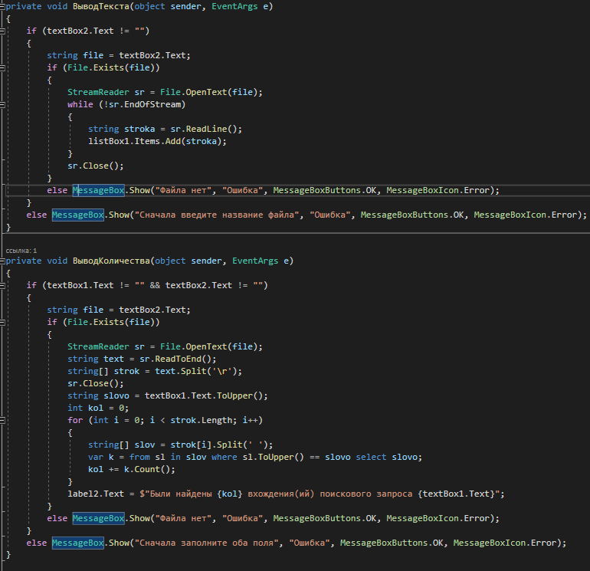

**Тестовые ситуации:**

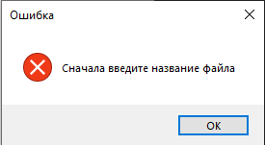 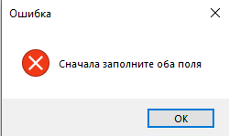 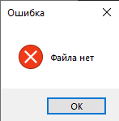 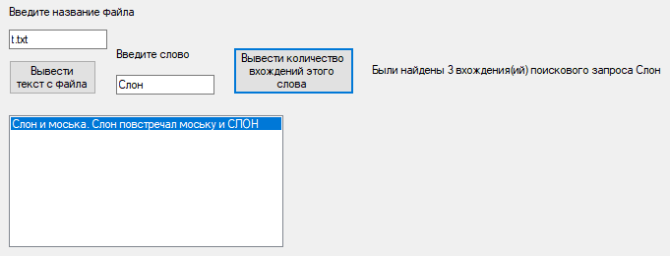

**Вывод:** продолжили изучать LINQ

**Задание2:**

Дан массив строк (вводится пользователем с клавиатуры, в котором

встречаются символы “/”).

А) Определения количество содержащихся в ней цифр и вывода их на экран

и их количества.

Б) Вывода на экран всех элементов массива, пока не встретится символ “/”

В) Вывода на экран всех элементов массива, которые содержатся после

символа “/” и с заменой у всех этих элементов букв на верхний регистр (если

они в нижнем регистре и в нижний регистр (если они в верхнем регистре).

Элементы нового массива записать в файл.

**Входные и выходные данные:**

vubor – переменная для меню, string, текст

t.txt – файл с входными данными

kol – кол-во чисел, int, число

t.txt – файл с новым массивом

**Блок-схема**

1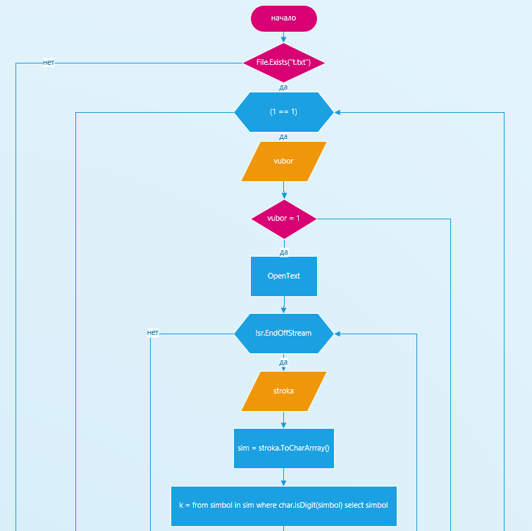 2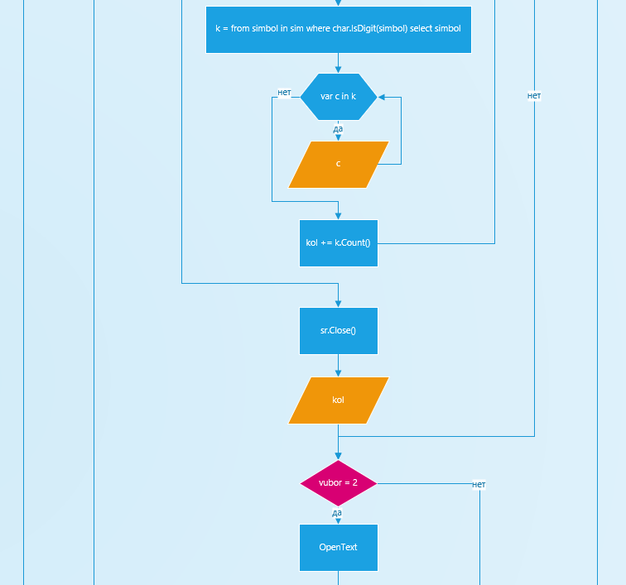

3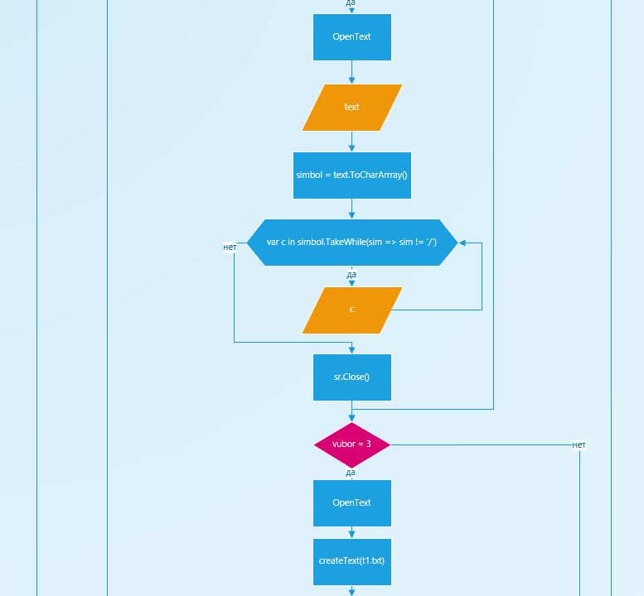 4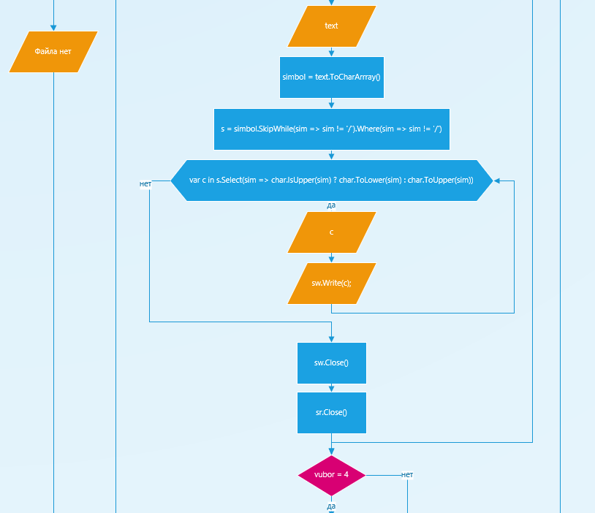

**5**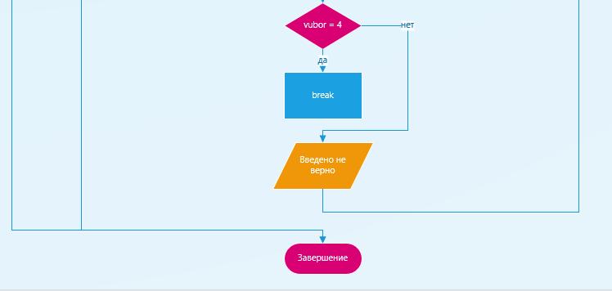

**Листинг программы (если есть)**

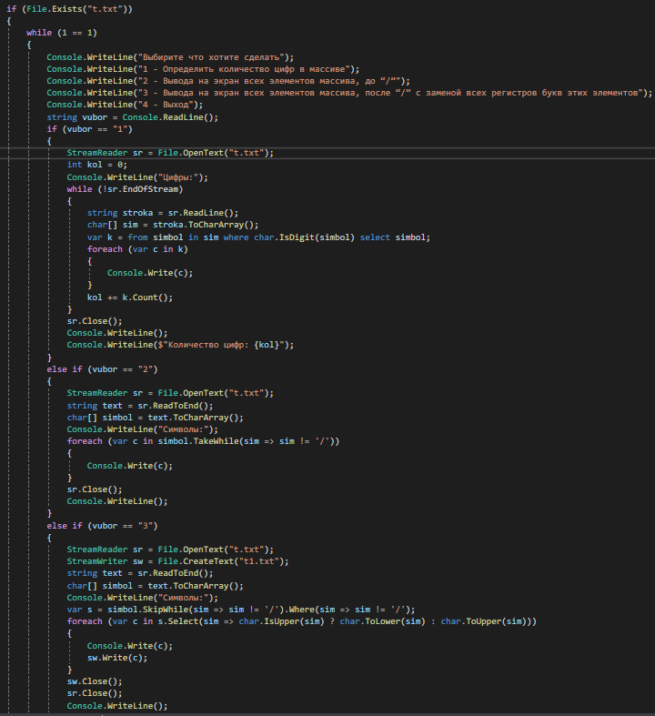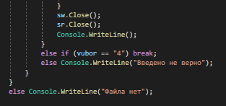

**Тестовые ситуации:**

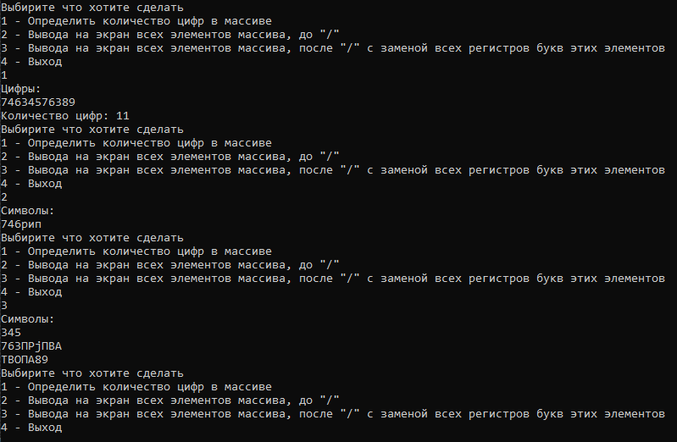



**Вывод:** продолжили изучать LINQ

**Задание 3:**

Дан массив чисел с плавающей запятой

Напишите программу

a) Для вывода на экран чисел и частоты (ch), с которой встречается число

в заданном массиве.

b) Для вывода на экран нового массива , в котором a[i]=a[i]*частоту

**Входные и выходные данные:** period – частота, int, число

t.txt – файл с входными данными

kol – кол-во чисел, int, число

newt.txt – файл с новым массивом

**Блок-схема**

**Листинг программы (если есть)**

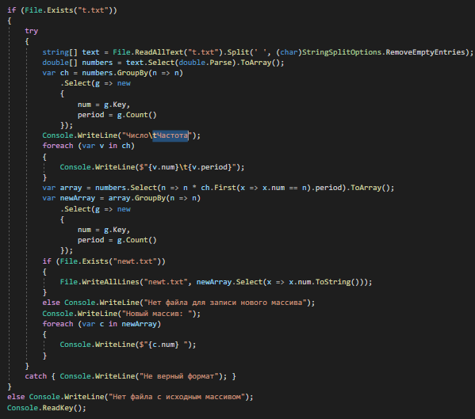

**Тестовые ситуации:**

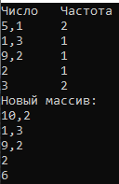  

**Вывод:** продолжили изучать LINQ

**Задание 4:**

Напишите программу для отображения отсортированного списка стран в

соответствии с длиной строки (названия страны), затем по имени в порядке

возрастания, у которых численность населения больше n=104 000 000

человек (численность вводится с клавиатуры пользователем).

Тип данных – коллекция.

**Входные и выходные данные:** period – частота, int, число

t.txt – файл с входными данными

kol – кол-во чисел, int, число

newt.txt – файл с новым массивом

**Блок-схема**

**Листинг программы (если есть)**



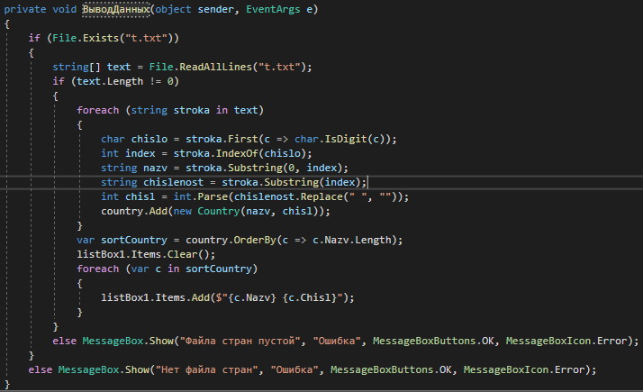

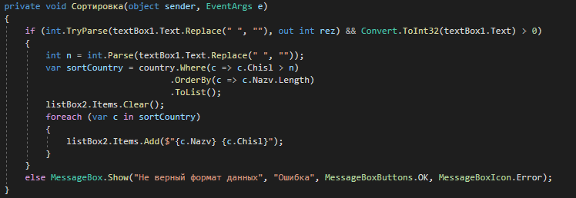

**Тестовые ситуации:**

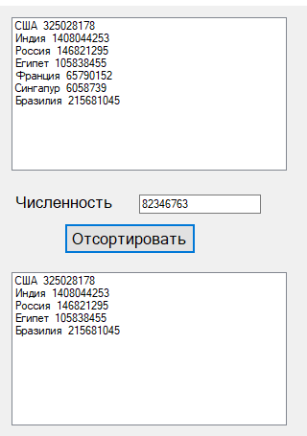 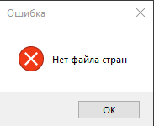 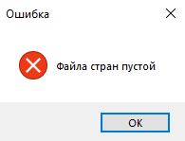 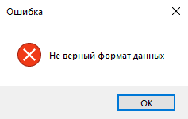

**Вывод:** продолжили изучать LINQ

**18**

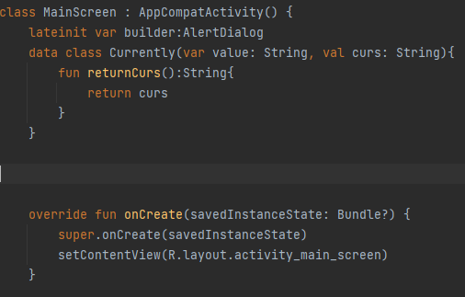

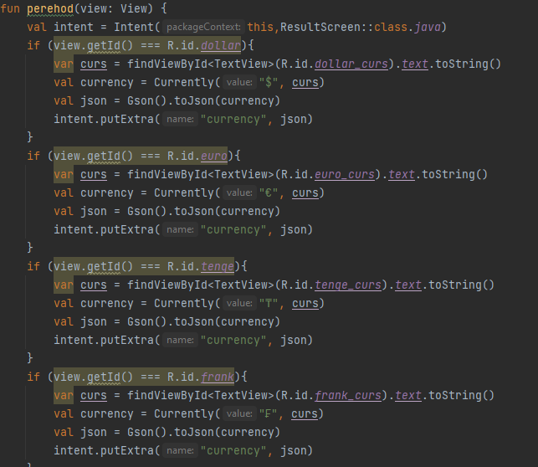

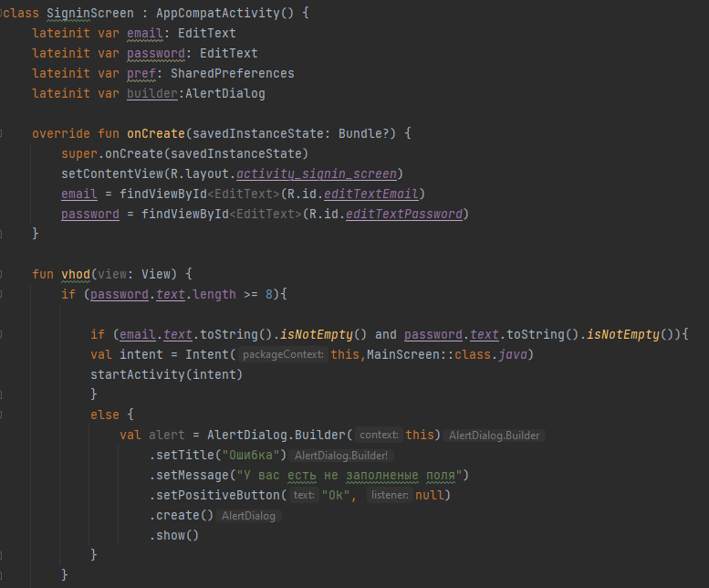

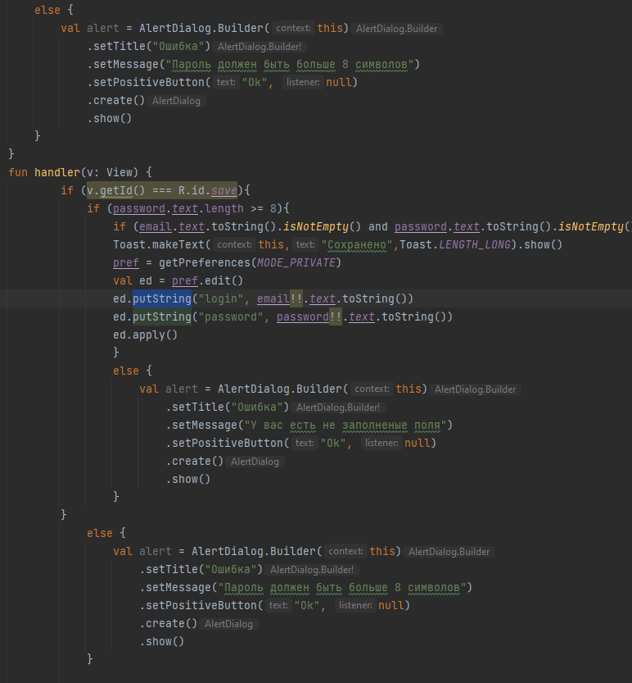

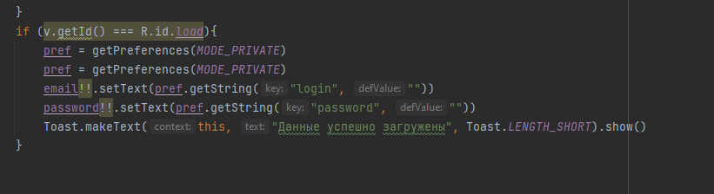

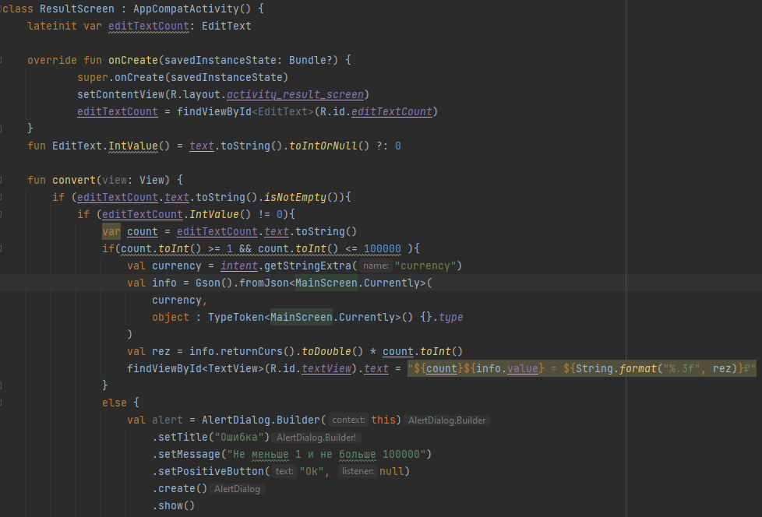

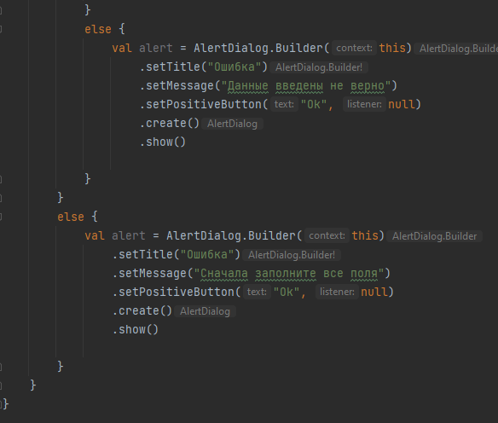

19

